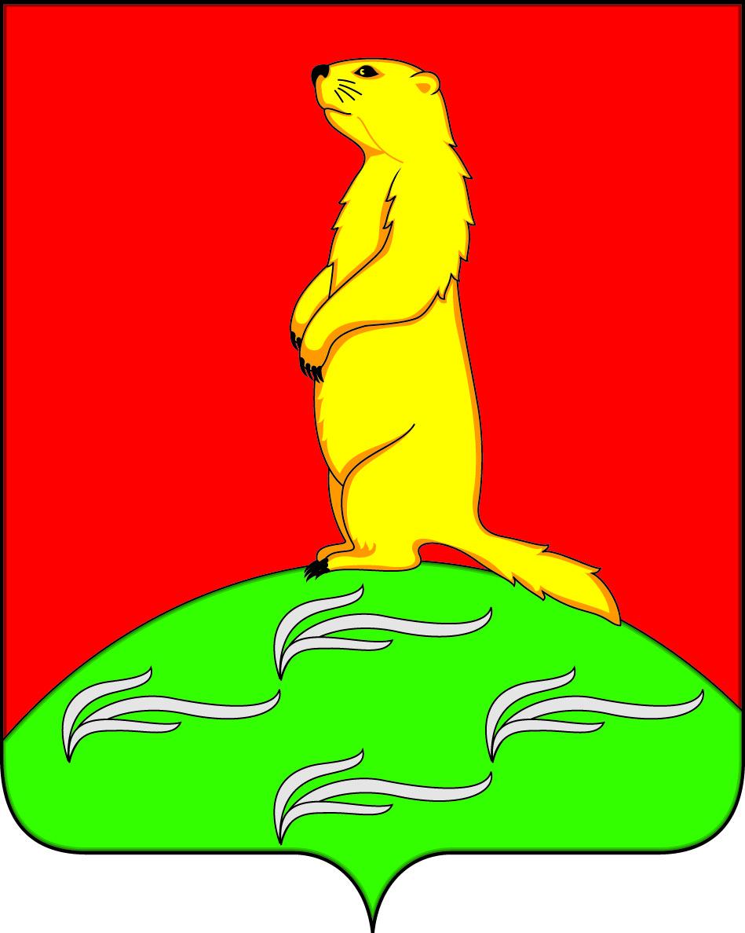
АДМИНИСТРАЦИЯ
ПЕРВОМАЙСКОГО СЕЛЬСКОГО ПОСЕЛЕНИЯ
БОГУЧАРСКОГО МУНИЦИПАЛЬНОГО РАЙОНА
ВОРОНЕЖСКОЙ ОБЛАСТИ
ПОСТАНОВЛЕНИЕ

от «27» июля 2020 г. № 31
с. Лебединка

О подготовке проекта внесения изменений

в генеральный план Первомайского сельского поселения

Богучарского муниципального района Воронежской области

в части установления границ населенного пункта

с. Лебединка

Руководствуясь статьей 33 Градостроительного кодекса Российской Федерации, Федеральным законом от 06.01.2003 №131-ФЗ «Об общих принципах организации местного самоуправления в Российской Федерации, уставом Первомайского сельского поселения Богучарского муниципального района Воронежской области, администрация Первомайского сельского поселения постановляет:
1.Приступить к подготовке проекта изменений в генеральный план Первомайского сельского поселения Богучарского муниципального района Воронежской области.
2. Старшему инспектору администрации Первомайского сельского поселения Богучарского муниципального района Наливайко С.В.:
2.1.Подготовить пакет документов, требующихся для выполнения работ.
2.2. Обеспечить подбор и передачу разработчику проекта исходных данных, необходимых для проектирования, в объеме сведений, имеющихся в администрации Первомайского сельского поселения, а также в системе информационного обеспечения градостроительной деятельности.
2.3. Осуществлять контроль за подготовкой проекта и проверкой материалов проекта изменений на соответствие его требованиям действующего законодательства.
3. Обнародовать данное постановление на территории Первомайского сельского поселения.
4.Контроль за исполнением настоящего постановления оставляю за собой.

Глава Первомайского сельского поселения В.В.Войтиков

